Тема урока: «СИМВОЛЫ РОССИИ»

Цели урока:
- расширить знания детей о символах государственной власти: флаге, гербе, гимне;
- способствовать воспитанию патриотизма и гражданственности.
Оборудование: презентация «Символы России», карточки для опроса,
карточки для проверки нового материала.

Ход урока.

- Проверка домашнего задания.
- Как устроена и работает государственная власть России?
Заполните таблицу:

Государственная власть Российской Федерации

- Что является высшим законом страны?
- Когда принята последняя Конституция?
- Что записано в Конституции?
- Какие права и обязанности вы знаете?
Итог: молодцы, с домашним заданием справились хорошо.

- Сообщение темы и задач урока.
Задача сегодняшнего урока – получить новые сведения о государственных символах.
- Изучение нового материала.
  - Вступительное слово учителя.
- Как называется страна, в которой мы живём?
Да, наша страна называется – Россия. Принято считать датой возникновения Древнерусского государства 882 год, когда два крупных города – Новгород и Киев оказались под властью одной княжеской династии. А какой город вот уже более 850 лет является столицей России?
- Отношение народа к Родине выражено в пословицах. Соберите пословицы из слов и скажите, как вы их понимаете?
Одна у человека мать, одна и Родина.
Нет в мире краше Родины нашей.
- Любовь к родине – важнейшее чувство для каждого человека. Родиной мы зовём её потому, что в ней мы родились, в ней говорят родным нам языком, и всё в ней для нас родное. Отечеством мы зовём Россию потому, что в ней жили наши отцы и деды. Матерью – потому, что она вскормила нас своим хлебом, вспоила своими водами, выучила своему языку, как мать она защищает и бережёт нас от всех врагов.
К.Д.Ушинский писал: «Много есть на свете и кроме России всяких хороших государств и земель, но одна у человека родная мать – одна у него и родина».
Чтение стихотворения учащимся.

Что значит “Родина моя”? –
\Ты спросишь, я отвечу:
- Сначала тропочкой земля
Бежит тебе навстречу.
Потом тебя поманит сад
Душистой веткой каждой.
Потом увидишь стройный ряд
Домов многоэтажных.
Потом пшеничные поля
От края и до края,
Всё это – Родина твоя,
Земля твоя родная.
Чем старше станешь и сильней,
Тем больше пред тобою
Она заманчивых путей
Доверчиво раскроет. (Н. Полякова)
б) Знакомство с символами России.
- С этими словами трудно не согласиться, равно как и с тем, что каждое государство должно иметь свои государственные символы. Есть они и у России. Это гимн, герб и флаг.
- Перед вами герб России (слайд 1).
- Чтение стихотворения учащимся.
Величие нашей Родины и её символов выразил в своём стихотворении В. Крючков.
Россия, я твоя росинка.
Песчинка малая твоя,
Когда метель, то я снежинка,
В ручье – я капелька ручья,
Из этих капелек – росинок
Большие реки потекли,
И если б не было песчинок,
Тогда бы не было земли.
Мы возвратили герб старинный,
Россия, в нём твои черты:
И красный – сколько красоты!
В нём белизна твоих буранов
И синева твоих озёр,
Твои надежды, муки, раны
И вечный огневой задор.
Россия – тройка, песня, птица,
Страна с особенной судьбой,
Должна Россия возродиться
И возродимся мы с тобой.

- Слово «герб» произошло от нем. слова «эрбе» - наследство. Герб показывает исторические традиции стран. Гербы появились более 4 тысяч лет назад.

В качестве государственного герба двуглавый орел появился на Руси в 1472 году. В петровское время государственный герб России был дополнен изображением цепи со знаком ордена святого Андрея Первозванного вокруг щита на груди орла. Изменилась раскраска герба - орел становится черным, а фон - желтым. На груди орла был щит с изображением всадника (древнейший герб Москвы). С 1730 года всадника стали называть Святым Георгием Победоносцем, поражающим змия - символом борьбы добра со злом. Вместе с тем этот символ указывает, что Москва - сердце Руси.
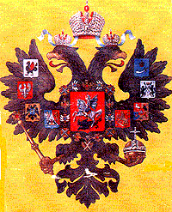
В XVII веке окончательно утверждается тип герба - золотой двуглавый орел на красном поле с тремя коронами, скипетром и державой. Скипетр - первоначально - это булава, ударное оружие, символ защиты суверенитета. Держава (в виде шара) - символ единства, целостности государства. Красный (пурпурный) цвет считался императорским, царским цветом, золотой - символом вечности.
Герб РСФСР впервые описан в Конституции РСФСР 1918 года. Его прообразом была эмблема Красной Армии - красная пятиконечная звезда со скрещенным плугом и молотом в центре. В июле 1920 года Гознак подготовил образец герба РСФСР в том виде, в котором с небольшими изменениями он дошел до 1993 года. Герб состоял из изображения золотых серпа и молота на красном фоне в золотых лучах солнца и обрамлении золотых колосьев. Надписи "РСФСР" и "Пролетарии всех стран, соединяйтесь!" воспроизведены черными буквами на красном фоне.
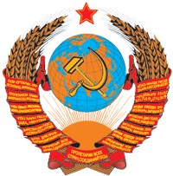
30 ноября 1993 года президент Российской Федерации подписал указ, в котором дается описание нового герба: "Государственный герб Российской Федерации представляет собой изображение золотого двуглавого орла, помещенного на красном геральдическом щите; над орлом - три исторические короны Петра Великого (над головами - две малые и над ними - одна большего размера); в лапах орла - скипетр и держава; на груди орла на красном щите - всадник, поражающий копьем дракона".
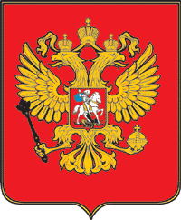

Флаг (слайд 2).
- Где вы видели флаг?
- Как он выглядит?
- Флаги, каких государств я сейчас вам покажу.
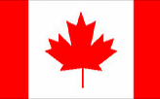

- Посмотрите и скажите, какой флаг является флагом нашего государства?
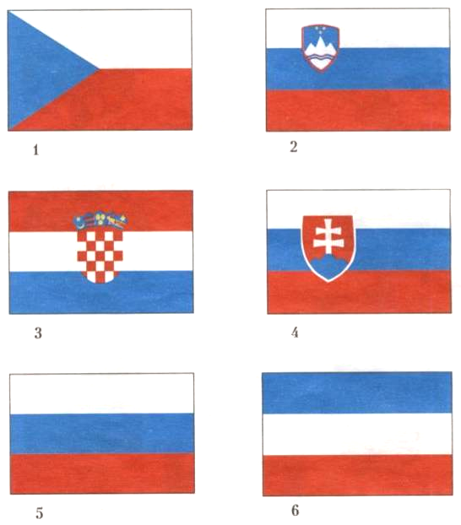

- А кто знает флаги, каких государств здесь нарисованы? (1 – Чехия, 2 – Словения, 3 – Хорватия, 4 – Словакия, 5 – Россия, 6 – Франция).
Первое упоминание о Российском флаге появилось в 1668 году во времена царствования Алексея Михайловича, отца Петра I, когда стремительно начала развиваться торговля с зарубежными странами. Царь Алексей Михайлович отдал приказ: "...строить корабли для охраны торговых караванов". В небольшом селе Дединово, что на берегу Оки, спешно собрали мастеровых людей из близлежащих деревень, и вскоре был построен корабль "Орел". Капитаном его назначили Бутлера, который, как отмечалось во многих исторических документах, отличался нравом педантичным и суровым. Он первым обратился к государю с вопросом: «Под каким же флагом выйдет корабль?» Но собственно государственного знамени еще не было.
Царь, основательно изучив цвета флагов разных стран, остановился на бело-сине-красном. И над Волжско-Каспийской флотилией стал развеваться этот флаг. Статус флага изменил Петр I . 20 января 1705 года государь повелел только " ...на торговых судах быть знаменем, по образцу каков нарисован, послан под сим его Великого Государя Указом". Петр I собственноручно нарисовал образец и определил порядок горизонтальных полос на флаге. Историки полагают, что моделью послужил голландский флаг, состоявший из трех горизонтальных полос тех же цветов. Он явился одним из первых в Европе освободительных флагов; под его знаменами велась борьба за независимость Нидерландов.
В 1712 году над военно-морскими кораблями взвился новый, "Андреевский", флаг - белый с лазоревым крестом, в честь ордена святого апостола Андрея Первозванного.
Каждый российский государь считал своим долгом внести изменения в российскую символику. Так, в 1858 году царь Александр II учреждает третий, черно-желто-белый, флаг для правительственных, казенных и административных учреждений. Его цвета символизировали землю-золото-
серебро. Так называемый "монархический" флаг просуществовал до 1883 года.



Лишь в 1896 году, накануне коронации Николая II, окончательно утверждается национальным бело-сине-красный флаг. Красный цвет означал "державность", синий, вернее, лазоревый - цвет Богоматери, под покровительством которой находилась Россия, и белый - цвет свободы и независимости. По этому флагу и стали повсеместно узнавать мощное Российское государство.

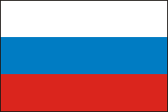
Судьба бело-сине-красного флага была драматична. Спустя 24 года, в апреле 1918 года по предложению Якова Свердлова был учрежден красный флаг. Его, скорее всего, позаимствовали у европейских социалистов прошлого века. Несмотря на трагический и довольно продолжительный период в жизни нашего государства, прожитый под красными знаменами, именно под ними народ отстоял страну от фашизма.

И вот настал 1990 год, когда необходимость демократических перемен стала очевидной. В августе 1991 года, когда был снят со здания Верховного Совета красный флаг, заменить его оказалось нечем. И тогда 22 августа 1991 года над известным зданием на Краснопресненской набережной был поднят бело-сине-красный.
Гимн (слайд 3).
- Что такое гимн?
- Гимн – главная песня страны. Слово «гимн» образовано от греческого «гимнос» - означает «восхваление», торжественная песнь.
- Где вы слышали гимн?
- Как надо слушать гимн?
Первая официальная попытка создать официальный российский гимн датируется 1833 годом, когда Николай I повелел сочинить его группе поэтов и композиторов. До этого торжественные события сопровождались церковными песнопениями, а при Петре Великом - военными маршами. Уже в конце царствования первого императора, а затем в правление его дочери Елизаветы Петровны начинает использоваться мелодия английского гимна "Боже, храни короля". В конце XVIII века с ней начинает соперничать торжественная песня композитора Дмитрия Бортнянского "Славься", и такое двойственное положение сохраняется до времен Николая.

В 1833 году по указанию императора Николая I состоялся своего рода закрытый конкурс на новый гимн России. Из поэтов в конкурсе участвовали Нестор Кукольник, Василий Жуковский и некоторые другие, из композиторов - Михаил Глинка, Алексей Львов и пр. В итоге царю угодили Львов и Жуковский: во-первых, звучит как молитва, гимн так и назывался - "Молитва русского народа"; во-вторых, мелодия простая, легко запоминающаяся, а это все любят; в-третьих, текст подобен гимнам европейских монархий.
Алексей Федорович Львов - выходец из старинной дворянской фамилии, в его послужном списке - служба в аракчеевских военных поселениях и в качестве секретаря при шефе жандармов графе А. Х. Бенкендорфе. Почти все его музыкальные сочинения канули в Лету, кроме одного - "Боже, Царя храни", благодаря которому в Рождество 1833 года он проснулся знаменитым. Накануне будущий гимн исполнили публично, и сам император аплодировал. Наградой Львову стал чин флигель-адъютанта. Через девять лет он уже генерал-майор свиты его величества, а спустя 40 лет удостоился почетного места на аллегорической картине Репина "Славянские композиторы" между Глинкой, Даргомыжским, Римским-Корсаковым, Балакиревым, Шопеном, Огинским и пр.

Боже, Царя храни

Музыка - Алексея Львова, текст - Василия Жуковского.
Боже, Царя храни
Сильный, державный,
Царствуй на славу нам,
Царствуй на страх врагам,
Царь православный.
Боже, Царя храни!
Боже, Царя храни!
Славному долги дни
Дай на земли!
Гордых смирителю:
Слабых хранителю,
Всех утешителю -
Всё ниспошли!
Перводержавную
Русь Православную
Боже, храни!
Царство ей стройное,
В силе спокойное, -
Все ж недостойное,
Прочь отжени!
О, провидение,
Благословение
Нам ниспошли!
К благу стремление,
В счастье смирение,
В скорби терпение
Дай на земли!

Советские гимны
Принятый в 1833 году гимн просуществовал до Февральской революции 1917 года. Тогда в качестве гимна стали использовать мелодию "Марсельезы", главной песни Великой французской революции и гимна Франции.
На смену ей пришел "Интернационал", использовавшийся в качестве гимна РСФСР и СССР до 1 января 1944 года, когда прозвучал гимн Александрова на стихи Михалкова и Эль-Регистана, созданный еще в 1936 г. как "Гимн партии большевиков". В 1944 году был написан новый вариант слов и, по утверждению музыковедов, в двух местах подправлена мелодия.
После XX съезда КПСС текст, в котором несколько раз упоминался Сталин, отошел на задний план, остроумцы даже называли гимн "песней без слов". Очередной, поправленный теми же авторами вариант слов утвердился в 1977 году после принятия новой Конституции СССР.

Гимн СССР (Союза Советских Социалистических Республик)

Музыка - Георгия Александрова, текст - Сергея Михалкова.
Союз нерушимый республик свободных
Сплотила навеки великая Русь
Да здравствует созданный волей народов
Единый, могучий Советский Союз!
Припев:
Славься, Отечество наше свободное,
Дружбы народов надежный оплот!
Партия Ленина - сила народная
Нас к торжеству коммунизма ведет!
Сквозь грозы сияло нам солнце свободы,
И Ленин Великий нам путь озарил:
На правое дело он поднял народы,
На труд и на подвиги нас вдохновил!
Припев
В победе бессмертных идей коммунизма
Мы видим грядущее нашей страны,
И красному знамени славой отчизны
Мы будем всегда беззаветно верны!
Припев

В 1991 году, спустя почти 200 лет, мелодия Глинки все-таки стала гимном новой, демократической России. 11 декабря 1993 года указом президента Ельцина было утверждено Положение о Государственном гимне РФ, на основании которого государственным гимном являлась мелодия, созданная на основе "Патриотической песни".
20 декабря 2000 года мелодия Александрова вновь стала гимном Российской Федерации.

Гимн России

Музыка - Георгия Александрова, новый текст - Сергея Михалкова.
Россия - священная наша держава,
Россия - любимая наша страна.
Могучая воля, великая слава -
Твое достоянье на все времена!
Припев:
Славься, Отечество наше свободное,
Братских народов союз вековой,
Предками данная мудрость народная!
Славься, страна! Мы гордимся тобой!
От южных морей до полярного края
Раскинулись наши леса и поля.
Одна ты на свете! Одна ты такая -
Хранимая Богом родная земля!
Припев:
Славься, Отечество наше свободное,
Братских народов союз вековой,
Предками данная мудрость народная!
Славься, страна! Мы гордимся тобой!
Широкий простор для мечты и для жизни
Грядущие нам открывают года.
Нам силу дает наша верность Отчизне.
Так было, так есть и так будет всегда!
Припев:
Славься, Отечество наше свободное,
Братских народов союз вековой,
Предками данная мудрость народная!
Славься, страна! Мы гордимся тобой!

в) символика Ленинградской области (слайд 4).
Герб Ленинградской области представляет собой изображение на геральдическом щите с отношением ширины к высоте 8:9 серебряного якоря, пересеченного золотым ключом на лазоревом (голубом) поле. В верхней части щита изображена серебряная зубчатая стена в перевязь на красном поле.
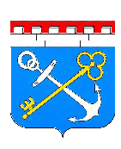
Флаг Ленинградской области представляет собой прямоугольное полотнище с отношением длины флага к его ширине 3:2. В верхней части флага расположено белое поле, занимающее 2/3 его ширины. На белом поле в центре изображен герб Ленинградской области. Габаритная ширина герба на флаге Ленинградской области должна составлять 2/9 длины полотнища. В нижней части флага по всей длине расположены красная волнистая полоса, а над ней - голубая волнистая полоса, разделенные пополам белой волнистой полосой, составляющей 1/60 ширины полотнища флага.
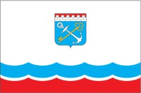
г) символика г. Волосово (слайд 5).

Герб г. Волосово до 2007 года.

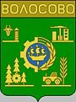

Современный герб и флаг г. Волосово.

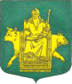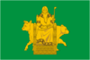

д) символы нашей школы (слайд 6).
- У нашей школы тоже существует свой флаг и свой гимн.

- Закрепление изученного материала.
а) работа по карточкам.
Государственная символика России

Задание №1: Добавить недостающие детали и заштриховать герб России
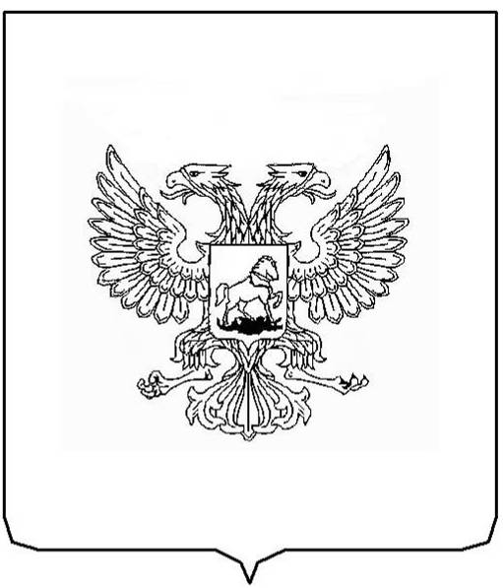

Задание №2: Раскрасить флаг в соответствующие цвета.

Задание №3: Разгадать кроссворд.

Вопросы:
11
1
2
3
4
5
6
7
8
9
10

- Торжественная песня о России.
- Государственный символ России в форме щита.
- Автор музыки гимна России.
- Автор слов гимна России.
- Что изображено на гербе России? Символ вечности и солнца.
- Что символизирует красный цвет на гербе и флаге России?
- Всадника, поражающего копьем змея на гербе, зовут Георгий ...........
- Что символизирует белый цвет на российском флаге?
- Столица России.
- Гордо рею я на мачте корабля,
И в бою солдаты берегут меня.
Я России часть и знак –
Бело-сине-красный …..
11. Наука о гербах.

Задание №4: Какой человек ведёт себя правильно при исполнении государственного гимна? Обведите его.

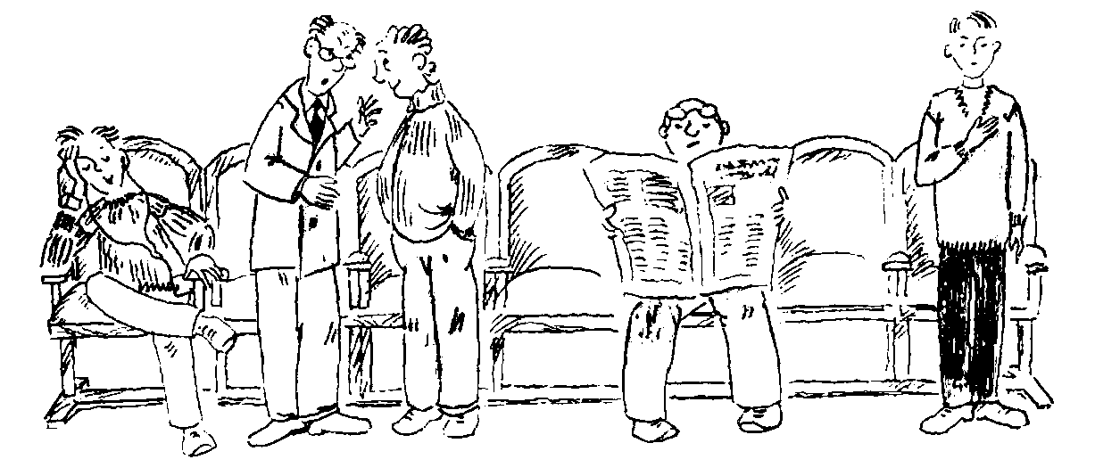

- Итог урока.
- Назовите государственные символы России.
- Когда они появились?
- Где мы встречаемся с ними?
- Молодцы. Выставление оценок. Урок окончен

